LD电动单梁起重机技术说明

LD电动单梁起重机概述
LD型电动单梁起重机按GB3811-2008和JB/T1306-2008 标准设计，是与CD1、MD1、WH164等型式的电动葫芦配套使用的车间吊运设备，广范应用于机械加工、装配、修理、及仓库等多种工作场合。是现代工业企业中实现生产过程机械化、自动化，减轻繁重体力劳动、提高劳动生产率的重要工具和设备。我公司在电动单梁设计生产上积累了丰富的经验，可以设计适应各种工况的非标电动单梁起重机。
LD型电动单梁起重机适用于在工作级别A3～A4，工作环境温度－25℃～+40℃，相对湿度≤85﹪的无易燃、易爆危险及腐蚀性介质环境条件下工作。起重量为1～20吨，跨度为4～31.5米。起重机电源为三相交流，额定频率为50Hz或60Hz。额定电压为220V～660V。电动机允许电压波动的上下限为±10%，起重机内部电压损失不大于3%。
起重机运行机构采用分别驱动形式，驱动、制动靠锥形转子电动机来完成，传动采用“一开两闭”式齿轮传动。
起重机操作方式可根据具体情况选择为地面操作、遥控操作和司机室操作，其中司机室操作有开式司机室和闭式司机室操作之分。地面操作运行速度一般为20 m/min、30 m/min、45 m/min 。司机室操作运行速度一般为30 m/min、45 m/min、60 m/min。遥控操作时运行速度用户根据实际需要而定。起重机运行速度亦可设计成双速及变频调速等型式，用户如需要时，应在订货合同中予以注明。
该产品具有结构紧凑、刚性好、操作简便、噪音低、安全可靠、造型美观等优点。主要组成部分有：桥架、电动葫芦、电控系统。
外形结构图（安装有司机室）
1.端梁 2. 司机室3. 主梁 4. 吨位牌 5. 葫芦 6. 输电装置
引用标准
我公司将按下列标准、规程的相应条款，进行合同设备的设计、制造、试验。在下列标准中，优先采用国家标准和(原)机械部标准。
GB 191 包装储运图示标志
GB 699 优质碳素结构钢 技术条件
GB 700 碳素结构钢
GB 783 起重机械 最大起重量系列
GB 1591 低合金结构钢
GB 3323 钢熔化焊对接接头射线照相和质量分级
GB 3768 噪声源声功率级测定 简易法
GB 3811 起重机设计规范
JB/T1306 电动单梁起重机
GB 5905 起重机试验规范和程序
GB 6164.2 起重机橡胶缓冲器
GB 8923 涂装前钢材表面锈蚀等级和除锈等级
GB 9286 色漆和清漆 漆膜的划格试验
GB 10095 渐开线圆柱齿轮 精度
GB 10183 桥式和门式起重机 制造和轨道安装公差
GB 11345 钢焊缝手工超声波探伤方法和探伤结果的分级
JB 2299 矿山、工程、起重运输机械产品涂漆颜色和安全标志
JB/T 6391.2 起重机用滑接输电装置技术条件
JB/T 6392.2 起重机车轮 技术条件
JB/ZQ 4000.3 焊接件通用技术要求
ZBJ 80013.2 钢丝绳电动葫芦 技术条件
ZBJ 80013.3 钢丝绳电动葫芦用锥形转子电机
GBJ232 电气装置安装工程施工及验收规范
JB4315 起重机电控设备
GB50256 起重机电气装置施工及验收规范

桥架钢结构部分
电动单梁起重机桥架由主梁、端梁装置组成。 端梁装置又由运行电动机、减速机、主被动车轮组、橡胶缓冲器等部件组成。
1、主梁
主梁是葫芦式起重机的主要承载构件，其下翼缘是电动葫芦运行轨道。其结构为由钢板压延成的Ｕ型槽、斜盖板、筋板与工字钢组焊成实腹梁或用钢板组焊成箱形梁，两端设有与端梁连接的挂板。主梁按要求制做成上拱形，上拱度F应为（1/1000～1.4/1000）S，最大上拱度应位于跨度中部S/10范围内。当额定起重量和葫芦自重位于跨中时引起的下拱度不低于水平线，正常工作时无永久变形。主梁制造过程应用我公司的两项专利技术：一种起重机主梁复形组对机，专利号ZL200720090802.1，一种起重机主梁翻转机，专利号ZL200720090804.0，提高了Ｕ型槽之间焊缝的对接质量和工作效率。
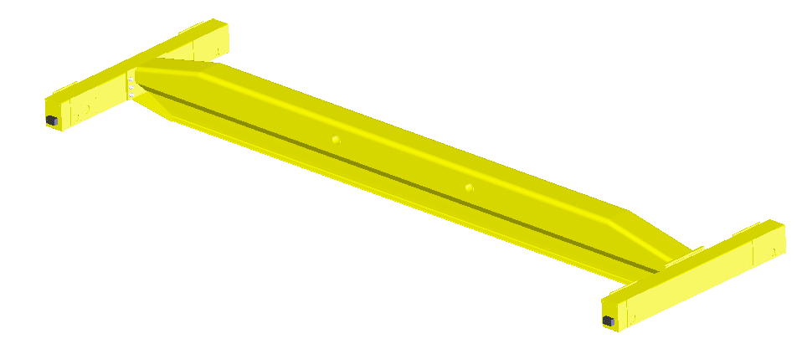
（1） 桥架
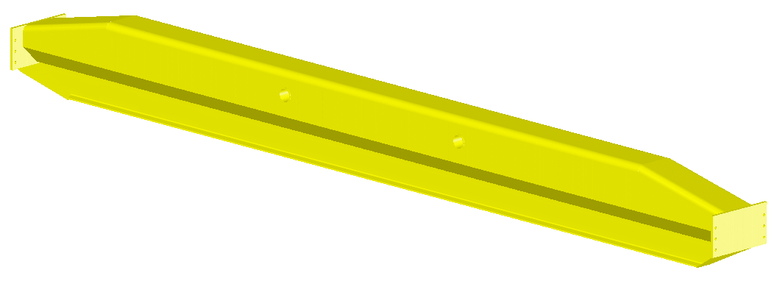
（2）主梁
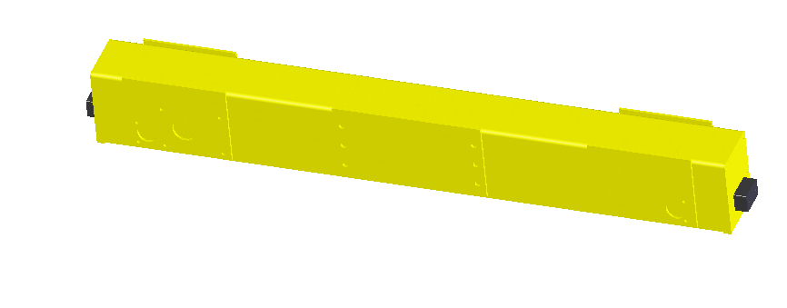
（3）端梁
2、端梁装置
端梁装置又称横梁，位于主梁两端，通过挂板与主梁栓接，其结构主要由钢板压延成的Ｕ型槽、下盖板、加强板、筋板组焊成形或钢板拼焊成箱形结构。通过专用镗铣机床一次性加工两端车轮轴孔及减速机输出轴孔，充分保证了加工精度。横梁中间挂板两侧底部设有手孔，方便主端梁拆卸与安装。端梁两端安装有橡胶缓冲器，可避免结构件因碰撞而损坏。主、端梁之间采用高强螺栓加抗剪凸缘挂式连接结构，结构简单，安装方便，安全可靠，便于运输储存。当起重量较大或跨度较大时，主端梁采用座式结构连接，即主梁端部一部分搭载在端梁之上，主梁端有垂直立板与水平连接板通过螺栓与端梁固定连接为一体。该横梁具有结构轻巧、刚性好，外形美观和焊接工艺性能好等特点。
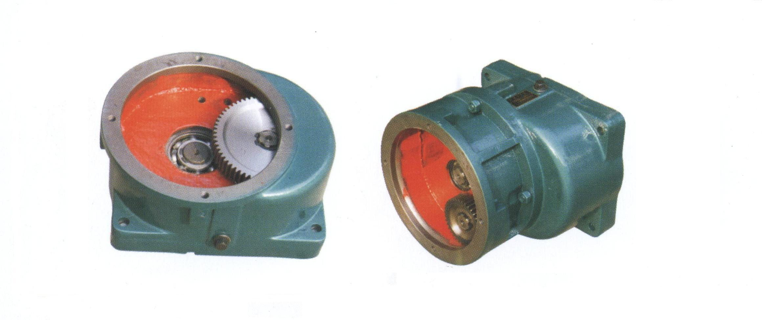
（1）驱动装置

驱动装置箱体、箱盖为抗振性能好的灰铁HT200浇铸而成；经过时效处理通过专用夹具在车床上加工制造。
齿轮及齿轮轴为40Cr模锻成型，经过车削、滚齿、调质处理、磨削加工而成,热处理硬度为235～269HB。
（2）电机
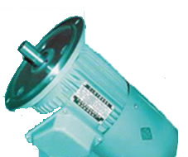
电机采用ZDY(D)系列锥形转子制动电机（见图1），标准电机绝缘等级为B级绝缘，防护等级为IP44，亦可根据工况需要制做成F、H级绝缘，IP54、IP55防护等级。 电机具有散热好，使用寿命长，安全可靠的特点。
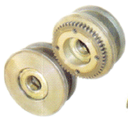

（1）电 机 （2） 车轮组
（3）车轮组
车轮组为45#钢模锻成型，经过粗车、淬火、回火、精车加工而成,热处理硬度为300～380HB，淬硬层深度15mm处不低于260HB（见图2）。
车轮轴材质为45#钢，经过粗车、调质处理、精车加工而成,热处理硬度为235～269HB。电气系统
供电电源
我公司起重机标准电源为三相380V(±10%，尖峰电流时下限为-15%)，50Hz，还可根据客户要求设计供电电源为三相690V以下，频率50～60HZ的电气控制系统。
供电方式
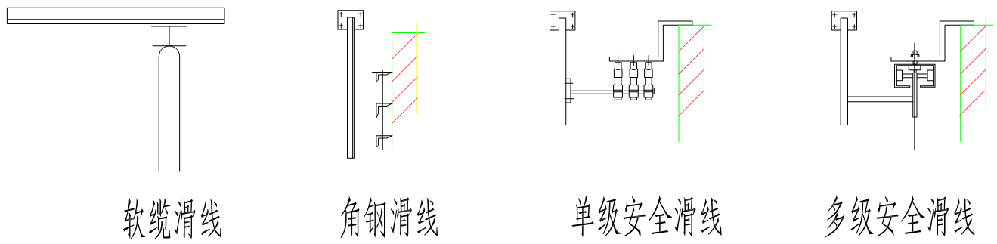
起重机馈电：（1）安全滑线 （2）软缆
小车馈电：电缆滑车
其中，软缆和电缆滑车馈电所用滑道可以是钢丝绳滑道、工字钢滑道、异型钢滑道。
电线及电缆
(1)起重机上全部采用铜芯、多股、有护套的绝缘电线及电缆。控制线截面积不小于1.5mm2多股单芯导线及1.0mm2的多股多芯导线，动力线截面积≥2.5mm2。
(2)起重机上的电缆敷设于壁厚为1.5mm～2mm的线槽或钢管中。在有机械损伤、化学腐蚀或油污侵蚀的部位均设有防护装置。
电气控制方式：
直接控制方式：直接控制方式即电动机由接触器直接控制，可实现全车电机单双速、正反转控制。
串电阻启动方式：当大车运行速度较大时，用转子串电阻或定子单相串电阻的启动方式，降低了电机启动电流，缓解了机械冲击。
变频调速控制方式：利用变频器改变电动机电源的频率和电压，达到电动机调速的目的。变频器通过自学习可自动识别电机的电气参数，起升机构采用高性能的无传感器矢量控制方式驱动电机。这种控制方式调速范围大，调速平滑性好，节能效果明显，机械冲击力小，短时过载能力可达150%。变频调速速比为1：10，在此期间的任何速度均可以实现。变频器的厂家均为国内外知名品牌如：三菱变频，安川变频，西门子变频和施耐德变频等，供用户选择。变频器参数，除特殊情况外，一般出厂前均调试完毕。

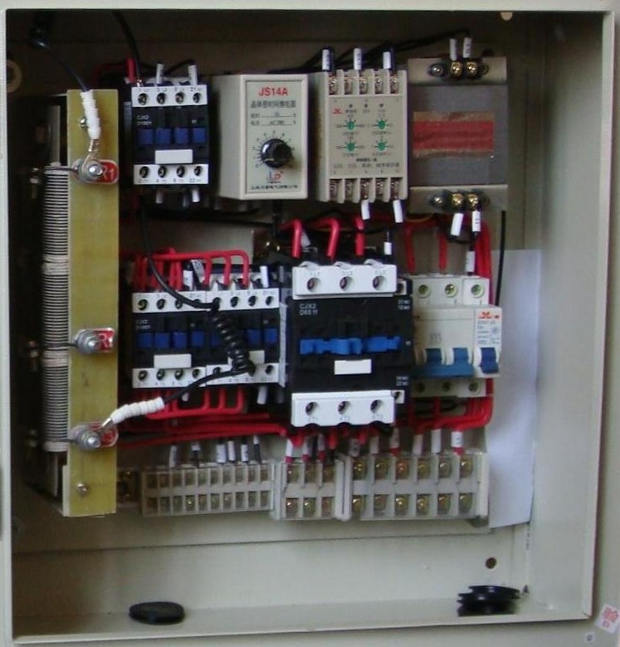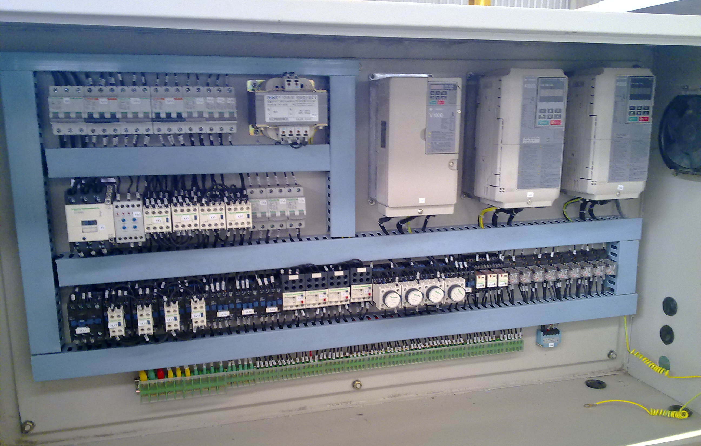
操纵方式：
地面操作：按动手柄上的按钮控制起重机各机构动作。
遥控操作：由工业遥控器控制起重机相应机构动作。
司机室操作：由司机室内的按钮、主令、凸轮控制器或联动台控制起重机相应机构动作
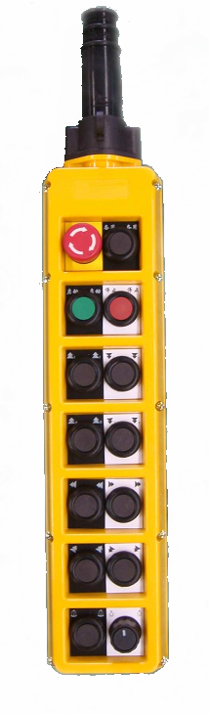
另外起重机也可以安装两套操作装置，即：地面+遥控操作或司机室+遥控操作，但因安全问题两种操作方式只可切换使用，不可同时使用。控制回路电压一般为交流36V安全电压。
手柄
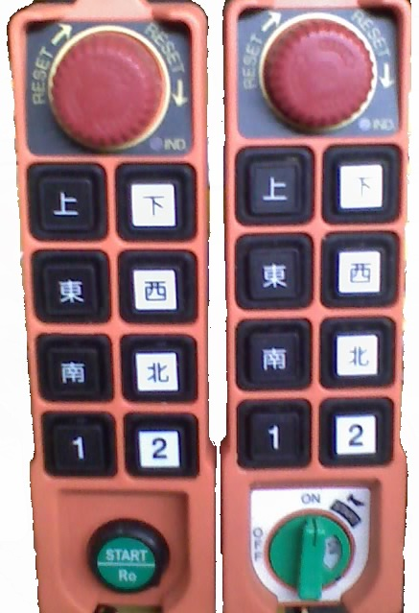
遥控器

电气保护系统
短路保护
总电源回路设置自动空气开关，作为起重机的短路保护；控制回路设置小容量自动空气开关作为短路保护。
失压保护
电路结构具有失压保护功能，在断电后恢复供电时必须再按启动按钮起重机才能重新运行，消除了起重机上电自运行的可能。
紧急断电开关
起重机设置有红色蘑菇头型旋转复位式紧急断电开关，用于紧急情况下快速切断起重机总电源和控制回路。紧急断电开关安装在方便人员操作的地方。
超载限制器
超载限制器在载荷达到额定起重量的90%的时候，发出提示性报警信号，当载荷达到额定起重量的110%时，立即切断起升动力电源并发出禁止性报警信号。超载限制器的传感器具有防潮抗震等特点，传感器与控制盒连为一体，减少了传感器信号受干扰的情况。
行程限位
起升机构设置有上升、下降断火限位器，作为起升机构升降范围的限制开关，也具有针对控制器粘连的保护作用。
大车机构设置有运行极限限制器。它由行程限位开关和安全尺组成，行程限位开关安装在起重机上，安全尺安装在承轨梁或墙壁上且不妨碍起重机运行的地方，保证起重机运行于安全范围之内。
大车极限限制器既可以是普通的限位开关也可以是具有更高性能、体积更小限位距离更精确的光电开关或激光防撞装置。
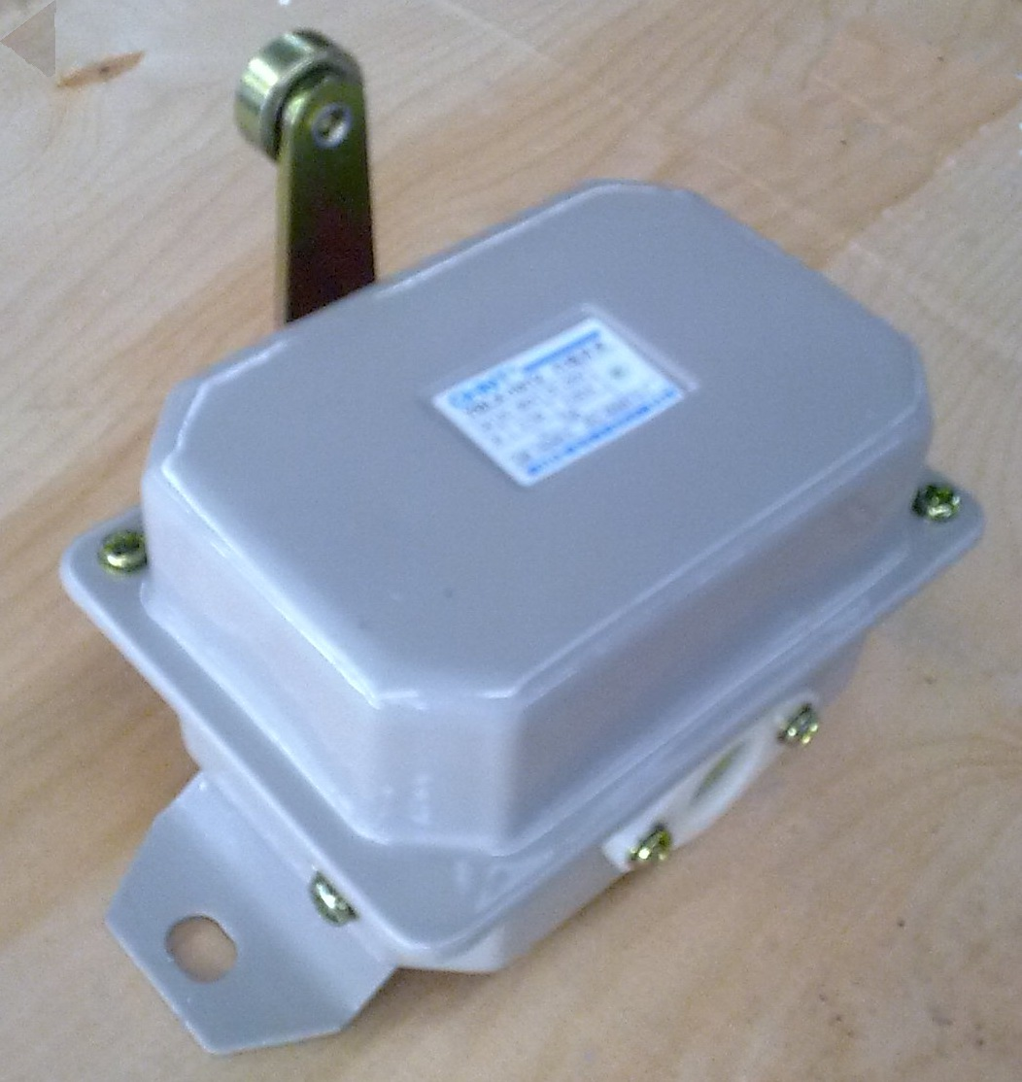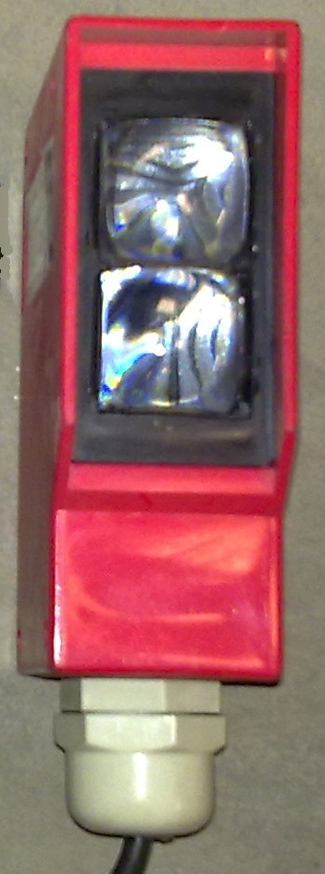
限位开关 激光防撞（可选）
零位与连锁保护
空操起重机具备零位保护和门开关的连锁保护功能。零位保护功能杜绝了起重机在断电后恢复供电时电动机自动运转情况的发生，防止出现意外事故。门开关连锁避免了因为起重机上安全门没有关闭而大车突然运行导致人员或物件从门口摔倒、坠落情况的发生。
断相、错相、过压、欠压保护
起重机电路系统中的综合保护器具有断相、错相、过压、欠压的保护功能，以上四种情况发生时会自动切断起重机总电源，防止造成人员伤害和设备损毁。
接地
起重机上金属机构及所有电气设备金属外壳、管槽，变压器低压侧均设有可靠接地，总接地电阻≤4Ω，允许利用起重机的轨道作为接地线。起重机常温对地绝缘电阻不小于1MΩ（此值为500V兆欧表在常温下的测量值）。

